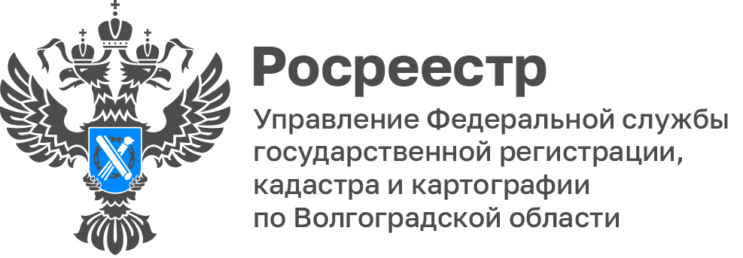

В результате проведения комплексных кадастровых работ ЕГРН пополнился сведениями об 11 354 объектах недвижимости, сообщили
в Волгоградском Росреестре
На территории Волгоградской области в 2025 году продолжаются мероприятия по проведению комплексных кадастровых работ (ККР)
в 20 муниципальных образованиях в границах 138 кадастровых кварталов
в отношении более 50 тыс. объектов недвижимости.

Целью проведения ККР является наполнение ЕГРН достоверными
и точными сведениями о характеристиках объектов недвижимости, расположенных в кадастровых кварталах.

В настоящее время работы завершены в границах 55 кадастровых кварталов, по результатам ЕГРН наполнился сведениями об 11354 объектах недвижимости.

Вся информация о кадастровых кварталах, в границах которых выполнялись и выполняются ККР, размещена на официальном сайте Управления в разделе Открытая служба – Статистика и аналитика
– Комплексные кадастровые работы за счет средств регионального бюджета – Извещения о начале проведения комплексных кадастровых работ;
– Комплексные кадастровые работы – Извещения о начале проведения комплексных кадастровых работ.

Также информацию о проведении работ можно посмотреть
на официальных сайтах муниципальных образований на территории которых проводятся ККР (г.о.г Волгоград, г.о.г. Камышин, г.о.г. Михайловка,г.о.г. Урюпинск, г.о.г. Фролово,Алексеевский, Дубовский Жирновский, Ленинский, Новоаннинский, Октябрьский, Старополтавский, Серафимовичский, Среднеахтубинский, Суровикинский, Палласовский, Руднянский, Урюпинский, Фроловский муниципальные районы Волгоградской области).
С уважением,
Заборовская Юлия Анатольевна,
Пресс-секретарь Управления Росреестра по Волгоградской области
Mob: +7(937) 531-22-98
E-mail: zab.j@r34.rosreestr.ru

